Was macht die Kuh?
(Melodie ähnlich Old McDonald had a farm)
(Bei jeder Strophe werden alle Tiergeräusche wiederholt.)
- Was macht die Kuh den ganzen Tag? 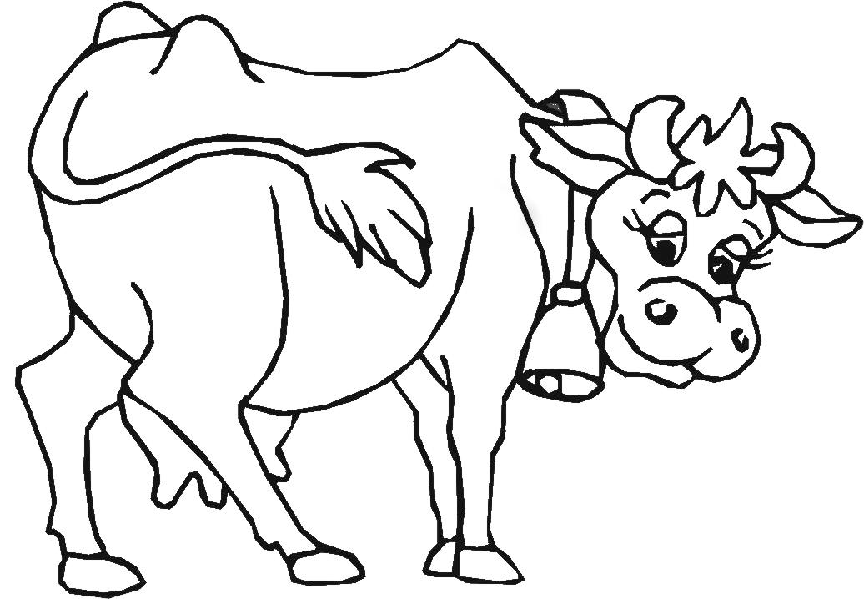
Die Kuh macht Muh! :ll
- Was macht das Pferd den ganzen Tag? 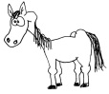
Es wiehert laut: Wiiiihaaaa. :ll
- Was macht das Schwein den ganzen Tag? 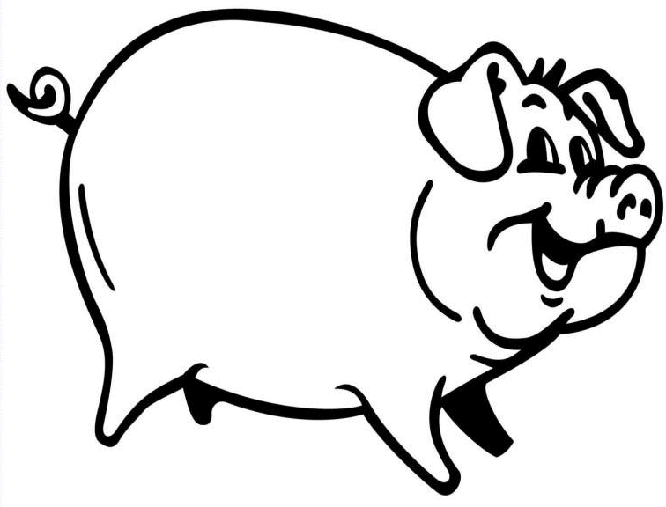
Es grunzt laut: Gruunnz. :ll
- Was macht die Ziege den ganzen Tag? 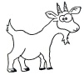
Sie meckert laut: Mähähähä. :ll
- Was macht der Hahn den ganzen Tag? 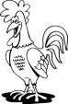
Er kräht laut: Kikeriki. :ll
- Was macht die Henne den ganzen Tag? 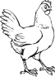
Sie gackert laut: Gagagagaga. :ll
- Was macht das Schaf den ganzen Tag? 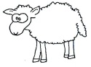
Es blökt laut: Bähähähähä :ll
- Was macht die Ente den ganzen Tag? 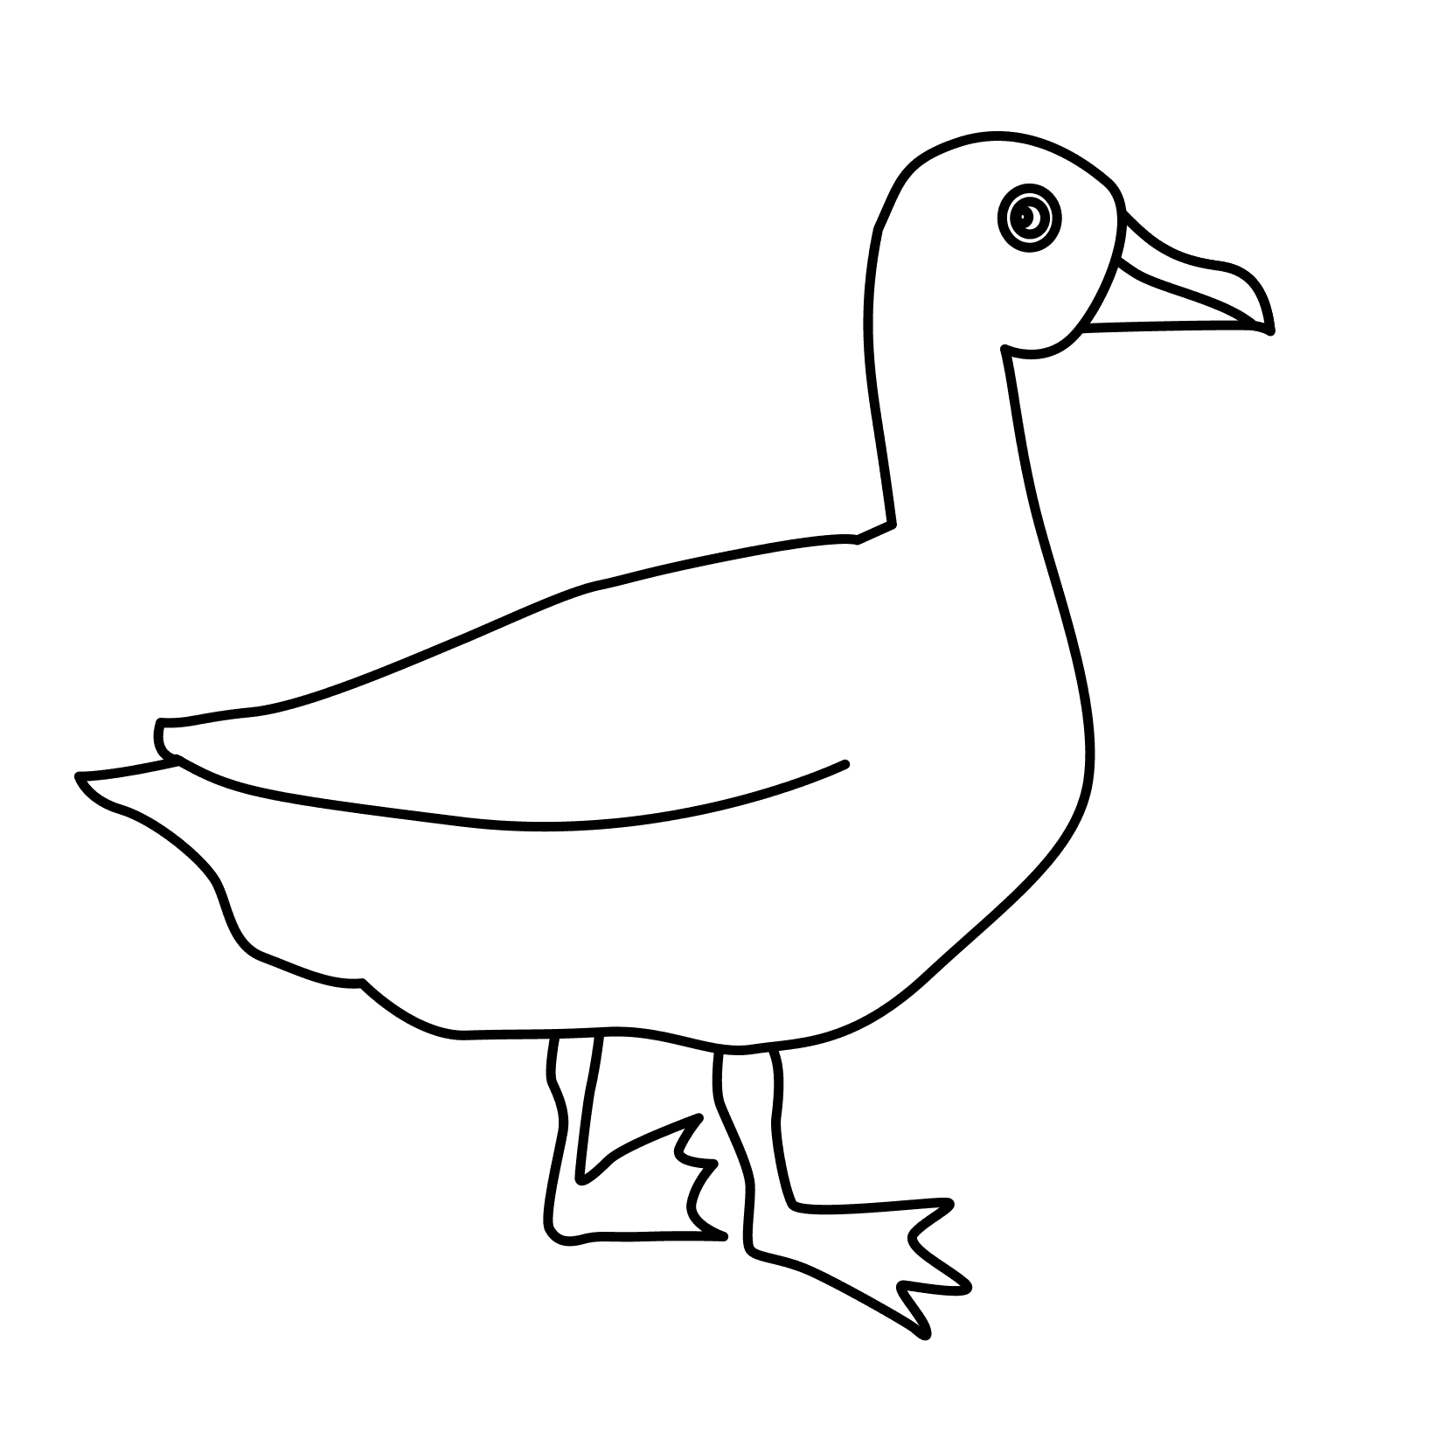
Sie quakt laut: Quaquaquaqua. :ll
- Was macht der Hund den ganzen Tag? 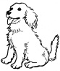
Er bellt laut: Wauwauwau. :ll
- Was macht die Katze den ganzen Tag? 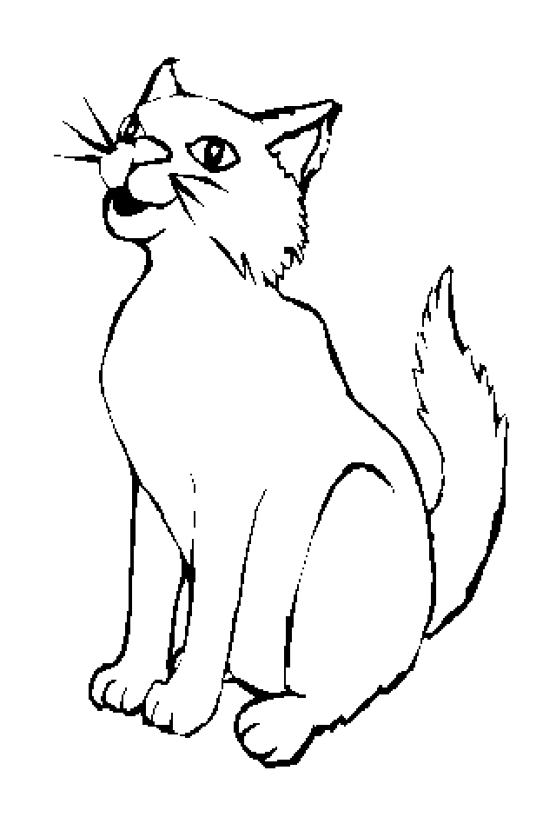
Sie miaut laut: Miaumiaumiau. :ll
- Was macht die Gans den ganzen Tag? 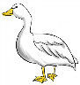
Sie schnattert laut: schnaschnaschnaschna. :ll

